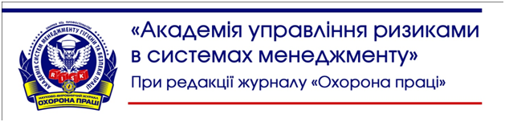
Заявка на участь у семінарі 09 – 10 жовтня, м. Львів
«КОНЦЕПЦІЯ РЕФОРМУВАННЯСИСТЕМИ УПРАВЛІННЯ ОХОРОНОЮ ПРАЦІ В УКРАЇНІ НА ОСНОВІ УПРАВЛІННЯ РИЗИКАМИ.
ІНСТРУМЕНТ РЕАЛІЗАЦІЇ КОНЦЕПЦІЇ - ISO 45001: 2018 »

- Я беру участь у семінарі 09 жовтня
- Я беру участь у практикумі 10 жовтня
- Я беру участь у дводенному навчанні 09-10 жовтня

Назва організації ___________________________________________________________________
ПІБ учасника ___________________________________________________________________
Фактична адреса __________________________________________________________________
Юридична адреса __________________________________________________________________
Код ЄДРПОУ __________________________________________________________________
Індивідуальний податковий номер _______________________________________________________
Номер телефону _________________________________________________________________
Електронна пошта _________________________________________________________________
Деталі за телефоном: (044) 559-19-51
E-mail: mail@ohoronapraci.kiev.ua
Сайт: ohoronapraci.kiev.ua

